**Português – Fonema/grafema “t”**

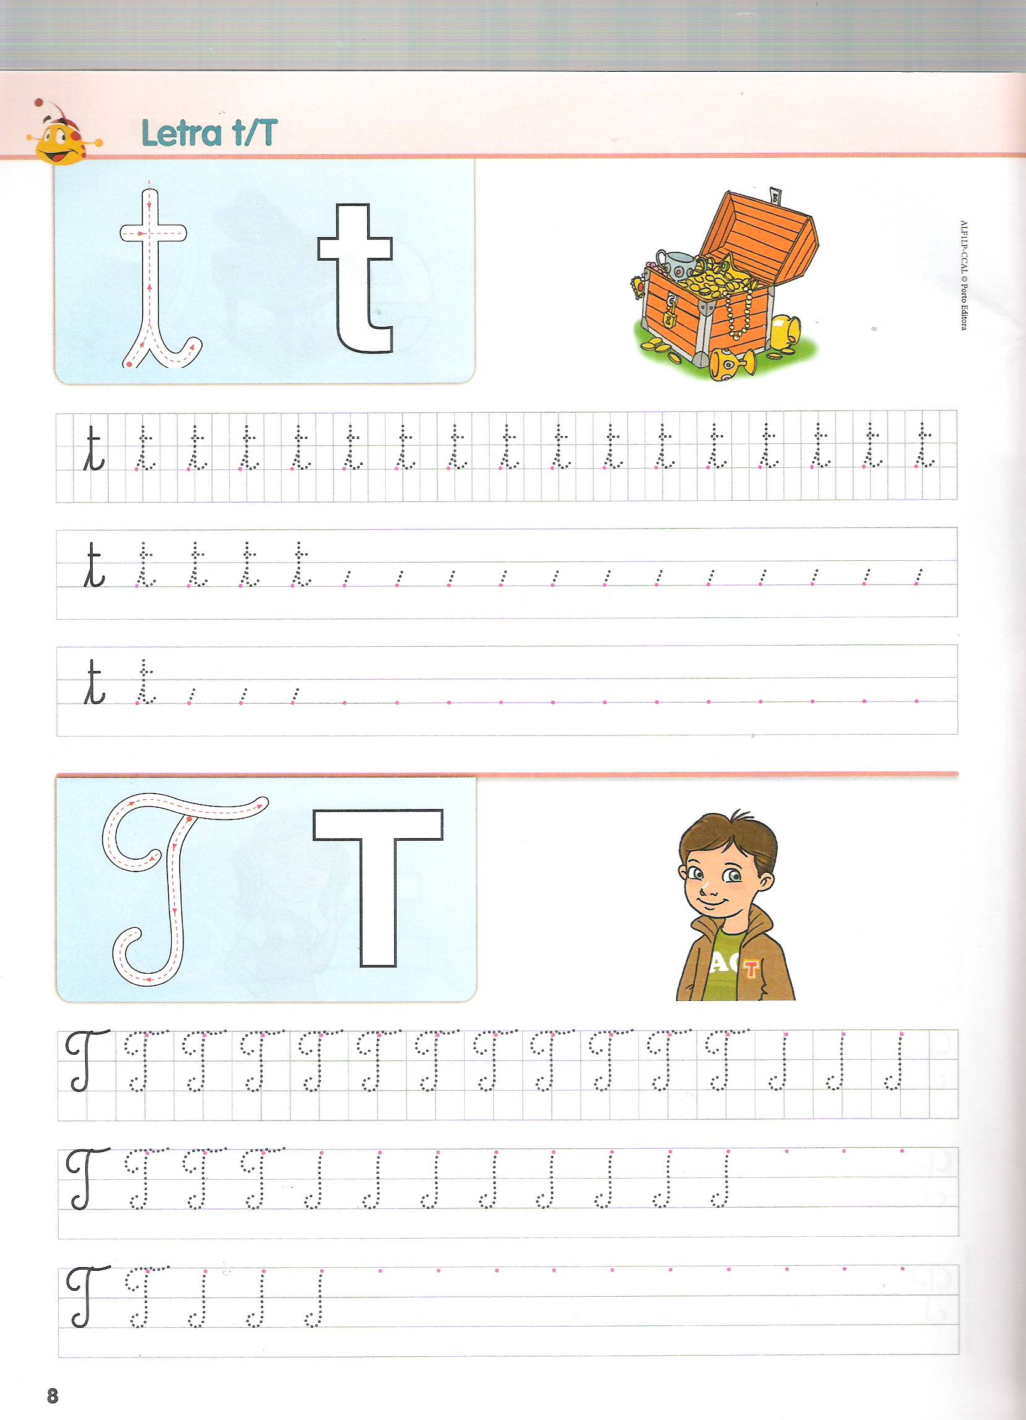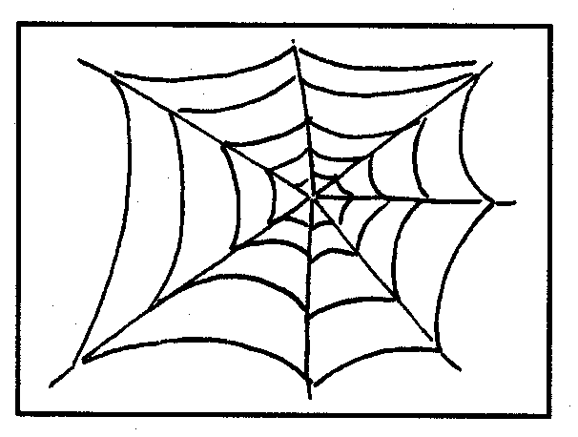

Nome: _________________________________________________________________

Data: ___/___/_____

**teia**

**teia**



- Escreve a letra “**t**”.

- Completa o quadro e escreve o nome das imagens.

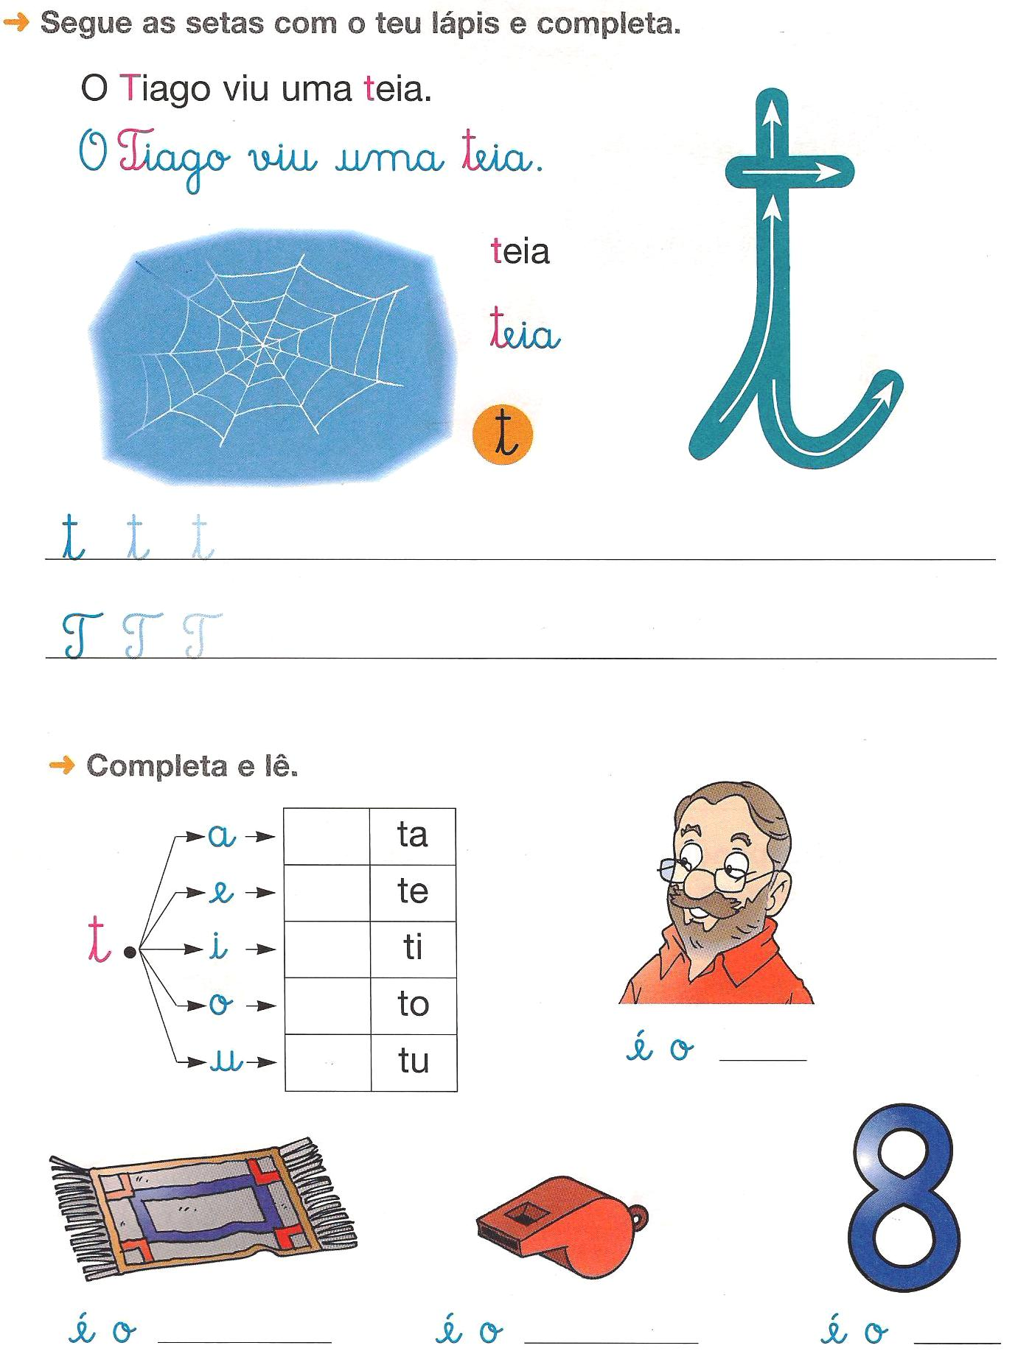

- Faz a correspondência e copia as palavras.

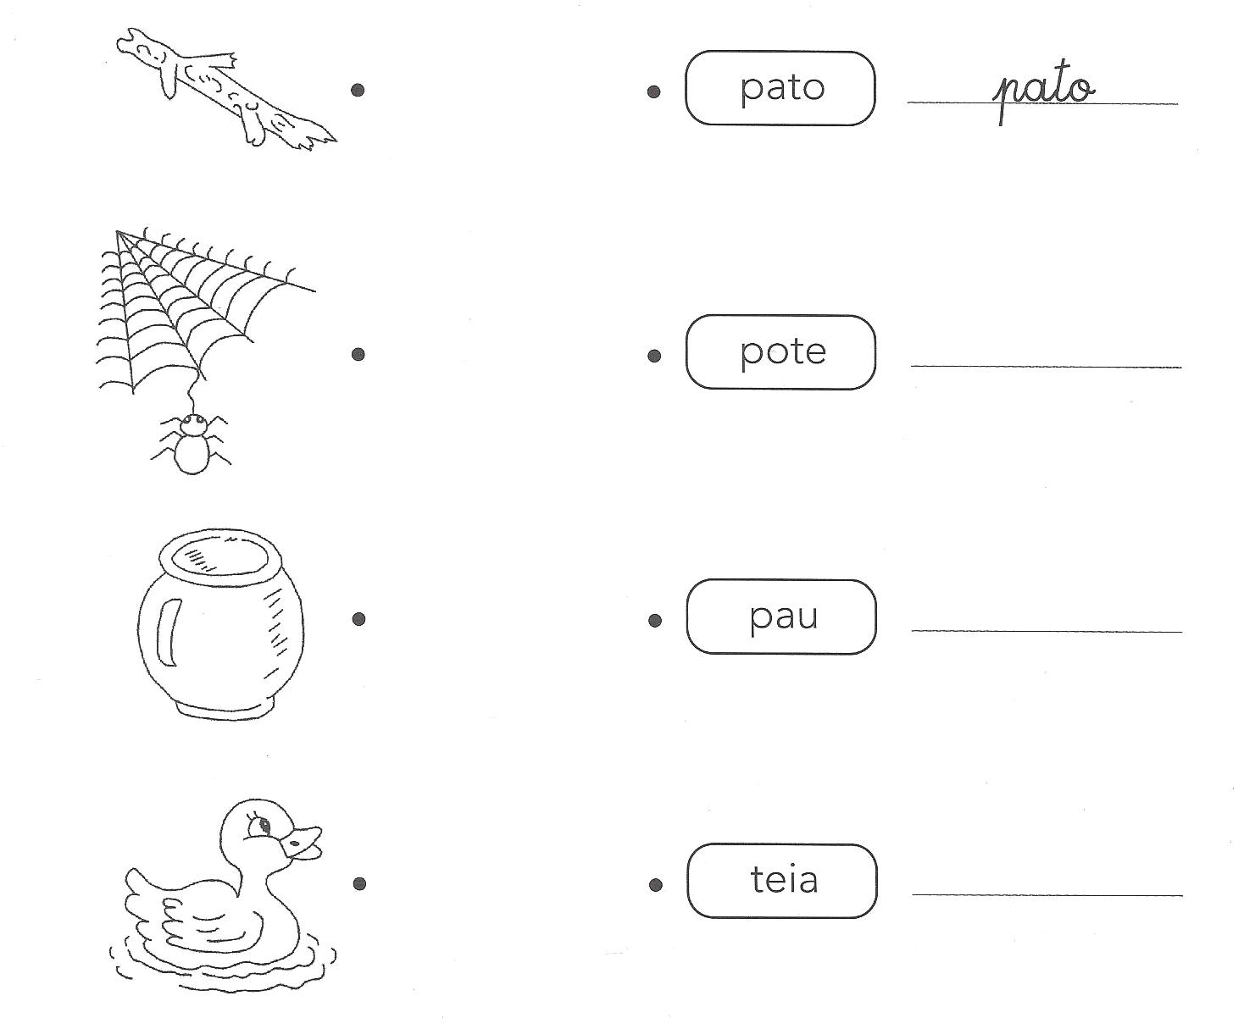

- Separa as sílabas da seguintes palavras. Escreve o número de sílabas.

2

_

_

Tita

_

_

_

Pateta

_

Tó

- Escreve a letra “**T**”.

Eu sou o Tó !



- Rodeia a palavra correta e responde às questões.

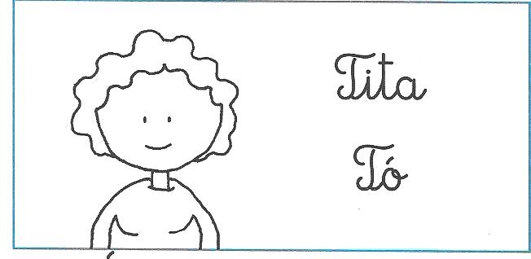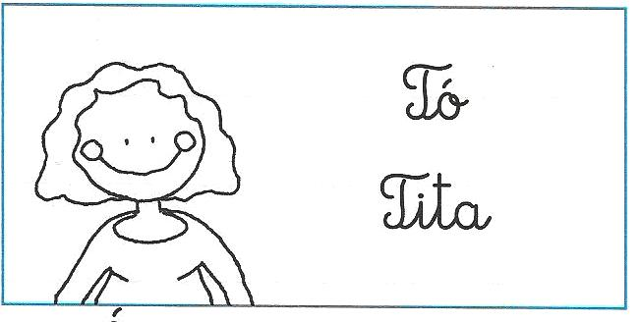

É a Tita ou é o Tó?

É a_______________

É o Tó ou é a Tita ?

É o_______________

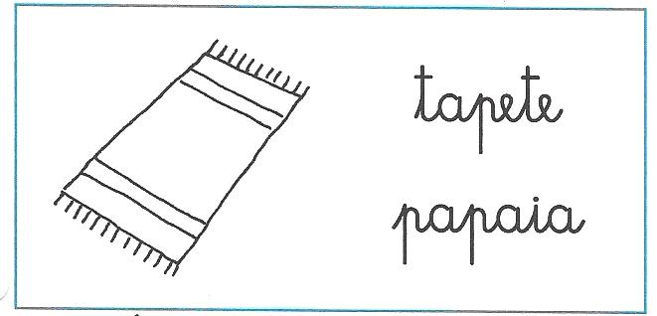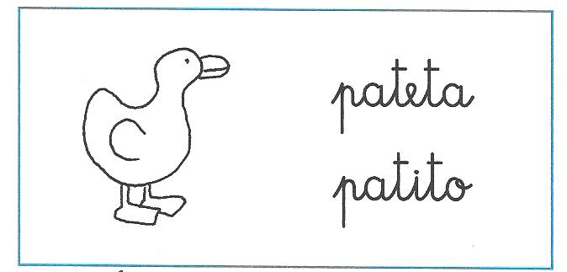

É a papaia ou é o tapete?

_____________________

É o pateta ou é o patito?

_____________________